Research Document: AI Scanner

Research Report: Welke AI Providers worden geïntegreerd in de applicatie? 2

Welke providers gaan wij overwegen? 2

Welke requirements stellen wij voor communicatie met providers? 2

Welke providers houden zich aan welke requirements? 2

Matrix functionaliteit API 3

Welke providers geven we prioriteit? 4

Matrix ophaalbare informatie via API 5

Bronnen 6

# Research Report: Welke AI Providers worden geïntegreerd in de applicatie?

## Welke providers gaan wij overwegen?

Er zijn een groot aantal providers die AI hosting aanbieden, in het huidige landschap worden er een aantal services vaak gebruikt:

* OpenAI
* Google Cloud
* Amazon Web Services
* Microsoft Azure

## Welke requirements stellen wij voor communicatie met providers?

1. Communicatie gaat via het API dat de AI service gebruikt.
2. De API is gratis toegangbaar
3. De API heeft informatie over AI services

## Welke providers houden zich aan welke requirements?

**OpenAI**

OpenAI is openbaar en gratis toegankelijk via een API. (*OpenAI Platform*, n.d.)

**Google Cloud**

Google Cloud is openbaar en gratis toegankelijk via een API. (*List All VM Instances*, n.d.)

**Amazon Web Services**

AWS is openbaar en gratis toegankelijk via een API. (*Microsoft Azure Resource Manager Client Library for .NET*, n.d.)

**Microsoft Azure**

Microsoft Azure is openbaar en gratis toegankelijk via een API. (*AmazonEC2Client Class*, n.d.)

## Matrix functionaliteit API

|  | 1 | 2 | 3 | 4 |
| --- | --- | --- | --- | --- |
| OpenAI |  |  |  |  |
| Google Cloud |  |  |  |  |
| Amazon Web Services |  |  |  |  |
| Microsoft Azure |  |  |  |  |

Groen is direct via de AP   
Oranje is indirect ophaalbaar   
Rood is niet ophaalbaar

1. De service heeft een openbare API
2. De API heeft AI-specifieke routes
3. Er is een dotnet library voor communicatie met de service
4. Het levert geen extra kosten om requests te maken

## 

## Welke providers geven we prioriteit?

OpenAI krijgt de hoogste prioriteit. Dit is het eenvoudigst te implementeren, omdat hiervan zeker is dat alleen AI-gerelateerde gegevens worden teruggestuurd. Dit is niet bekend van Google en de andere diensten. Het ophalen van de gegevens hieruit is toegankelijk en gratis.

Dit hebben wij kunnen aantonen door middel van een simpel prototype script in python. De code hier beneden is alles dat je nodig hebt om achter de (text) modellen te komen van de user

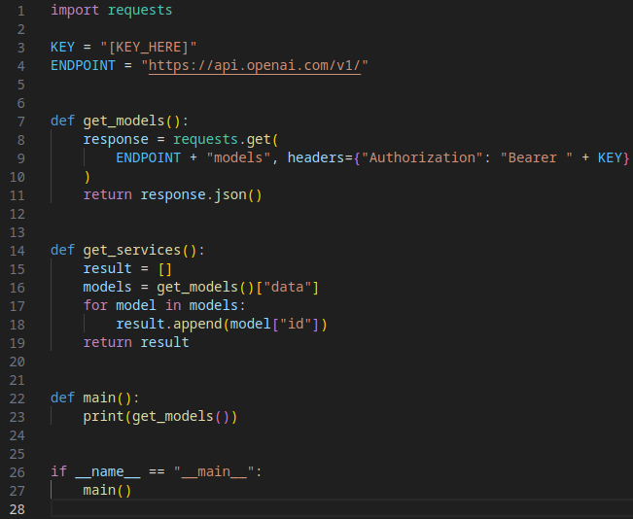

*Aangeven Google Cloud API de volgende wordt vanwege Matrix **\***

## 

## Matrix ophaalbare informatie via API

|  | 1 | 2 | 3 | 4 | 5 | 6 |
| --- | --- | --- | --- | --- | --- | --- |
| OpenAI |  |  |  |  |  |  |
| Google Cloud |  |  |  |  |  |  |
| Amazon Web Services |  |  |  |  |  |  |
| Microsoft Azure |  |  |  |  |  |  |

Groen is direct ophaalbaar met API   
Oranje is indirect ophaalbaar   
Rood is niet ophaalbaar

1. Licentie info
2. Eigenaar AI
3. Locatie
4. Versie
5. Hoeveelheid gebruikers
6. Output geschiedenis

‘Punt 5 bij openai is mogelijk indirect ophaalbaar aangezien je wel statistieken kan vragen bij het bedrijf zelf, echter heeft dit weinig kans van slagen, vandaar dat ik hem op rood heb gezet

## Bronnen

*OpenAI Platform*. (n.d.). <https://platform.openai.com/docs/api-reference/models>

*List all VM instances*. (n.d.). Google Cloud. <https://cloud.google.com/compute/docs/samples/compute-instances-list-all>

*Microsoft Azure Resource Manager client library for .NET*. (n.d.). Learn.Microsoft. Retrieved October 31, 2023, from <https://learn.microsoft.com/en-us/dotnet/api/overview/azure/resourcemanager-readme?view=azure-dotnet>

*AmazonEC2Client Class*. (n.d.). <https://docs.aws.amazon.com/sdkfornet1/latest/apidocs/html/T_Amazon_EC2_AmazonEC2Client.htm>

[AI & Machine Learning Products & Services | Google Cloud](https://cloud.google.com/products/ai/)

[Azure Management Libraries for .NET generally available now | Azure Blog | Microsoft Azure](https://azure.microsoft.com/en-us/blog/azure-management-libraries-for-net-generally-available-now/)